Ein Schiff eintragen
Schritt 1: Registrieren über die Website: www. uab-online.eu
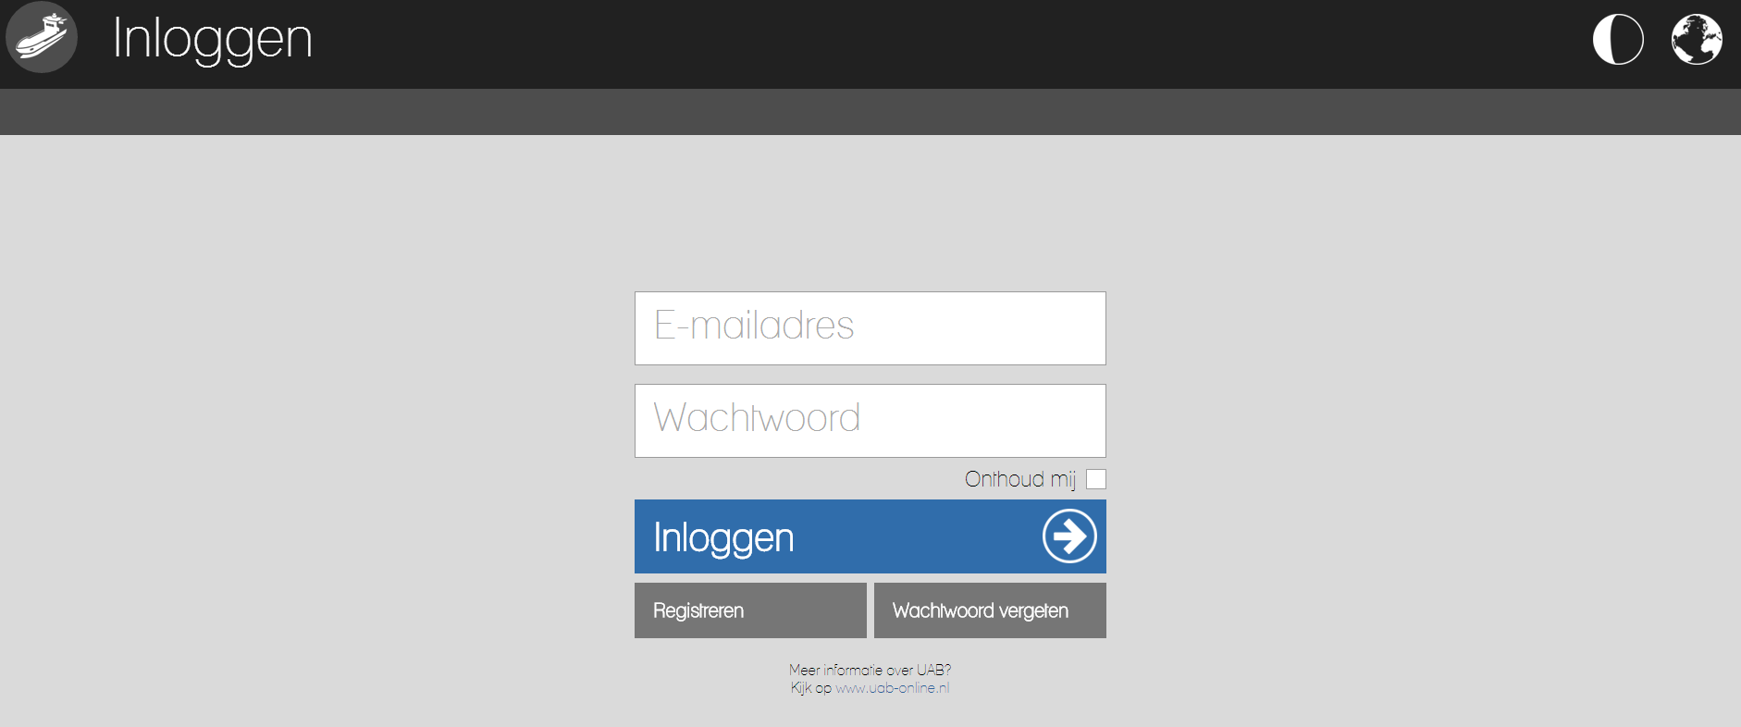

Ihre E-Mail-Adresse + Kennwort eingeben
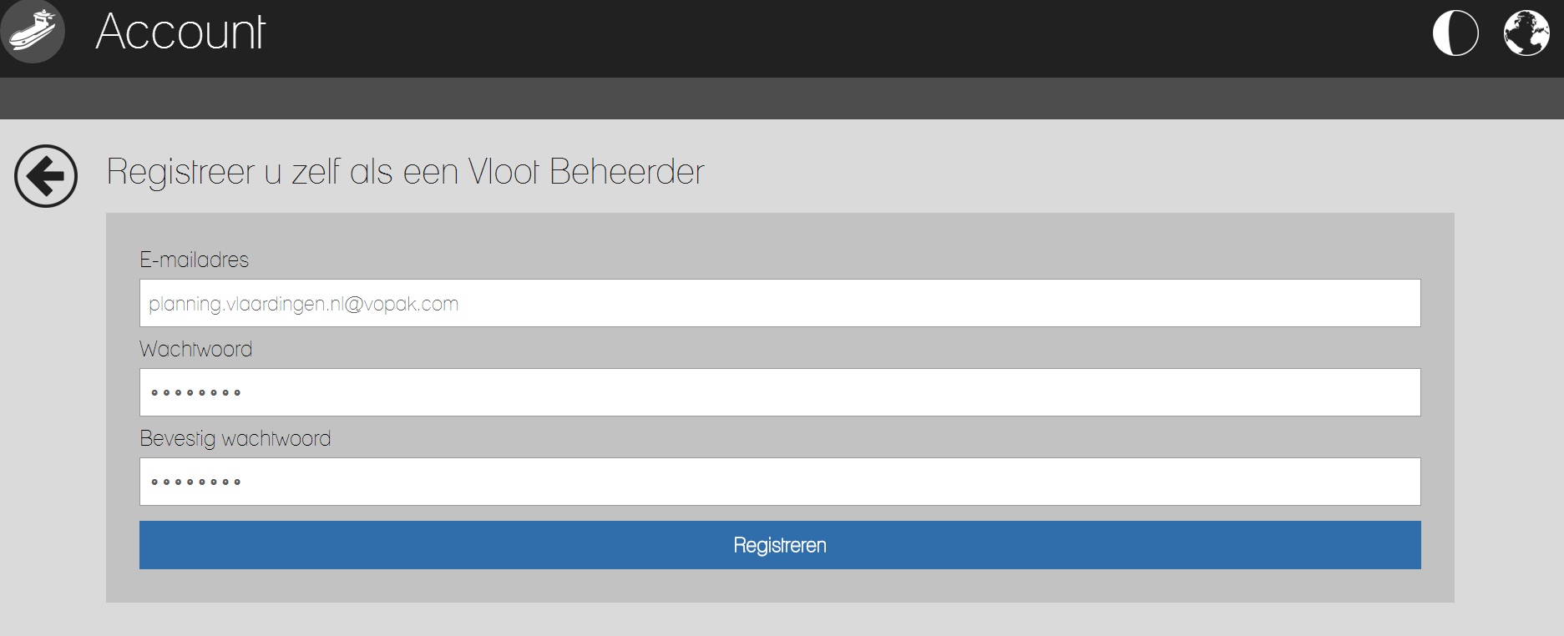

**Kennwort mindestens 4 Zeichnen**

Ein Schiff eintragen durch einmal die Felder auszufüllen

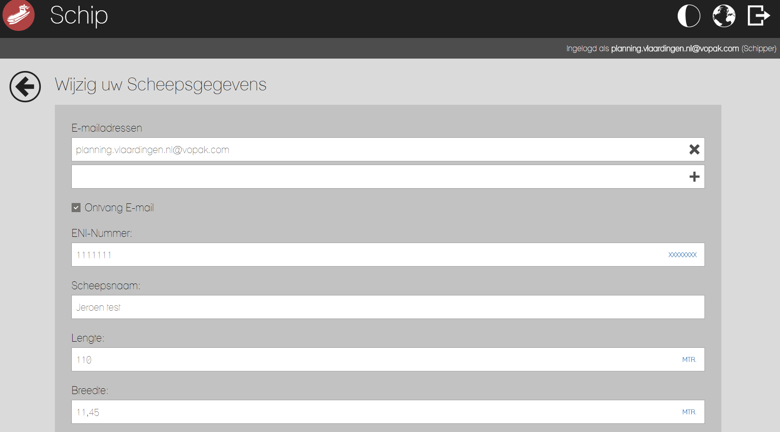

Dann wieder zurück gehen zum Hauptmenü, und dann auf eine 'neue Anmeldung‘ klicken.

Wählen Sie ein Terminal
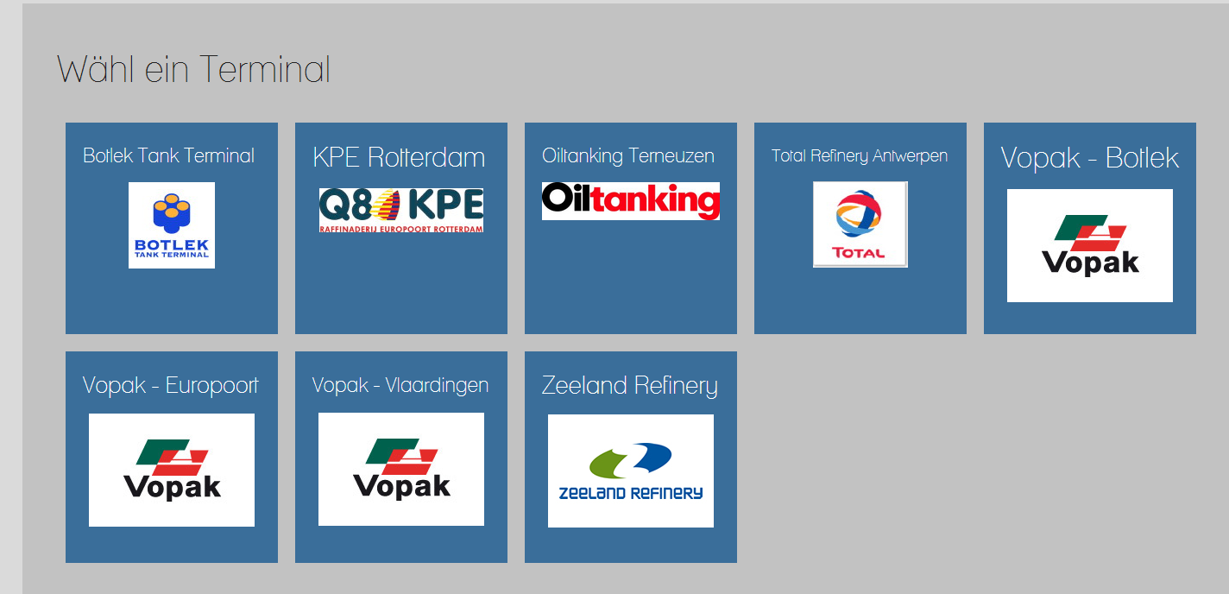

Wählen Sie ein Formular

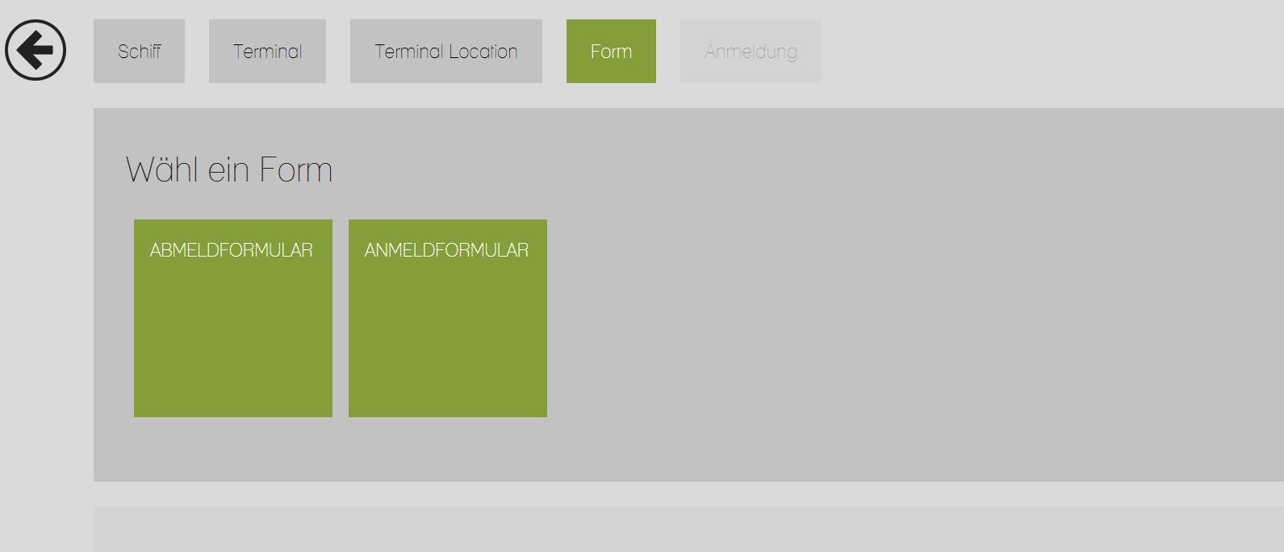

Das Formular ausfüllen

Nach ausfüllung der obenerwähnte Felder bekommen Sie eine Nachricht das die Anmeldung gemacht
worden ist aber noch offen steht.

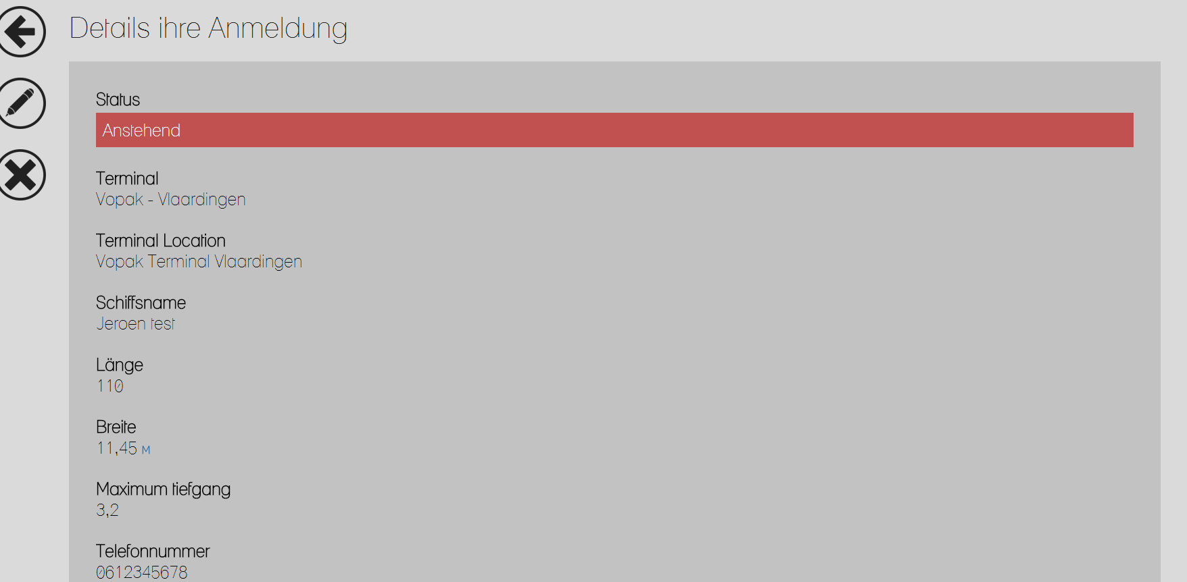

Bitte vergessen Sie nicht Ihre Anmeldung abzuschicken (nach unten scrollen und auf senden klicken).

Dann gehen Sie wieder zurück zum Hauptmenu und klicken Sie auf Übersicht Anmeldungen(hier Sehen Sie den Status Ihrer Anmeldung).

Beispiel einer Übersicht

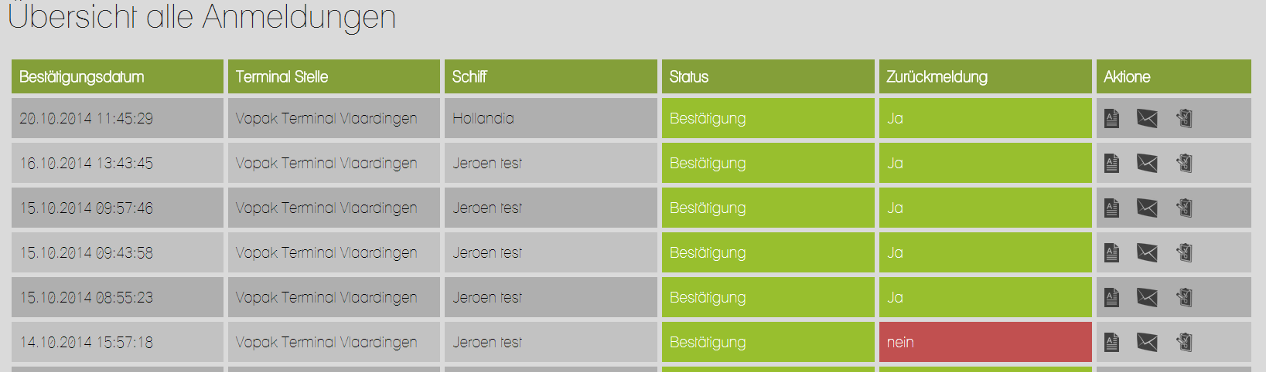

Rückkopplung - nein = keine Rückmeldung von der Terminal empfangen
Rückkopplung - ja = eine Rückmeldung von der Terminal empfangen
Wenn Sie sich in das Anmeldungs Übersicht befinden, können Sie das System Aktualisieren mit F5.

Erklärung Symbole:
Sie sehen in ein Überblick was Sie zum Terminal geschickt haben.
Details Ihrer Anmeldungen(Zeit, Datum, Terminal, E-Mail-Adressen) und die Möglichkeit,
die Mitteilung erneut zu senden.
Details der Rückkopplung ( Akzeptiert oder nicht akzeptiert)

Das Hauptmenü:
das Bild ändern (dunkler) wenn es viel Sonnenschein gibt
Sprache wählen

ausloggen

Anmerkung des Terminals:

- Wird die Reise storniert und Sie haben sich bereits registriert , dann müssen Sie durch den , ‘Abmeldformular‘ wieder über die UAB-System abmelden.
- Unser Streben ist, innerhalb einer halbe Stunde Rückmeldung zu geben. Wenn Sie nach eine Stunde noch kein Nachricht von uns erhalten haben, bitten wir Sie, uns telefonisch zu kontaktieren.
- Wenn Sie eine Nachricht bekommen, mit die Mitteilung das ihr Order unbekannt oder unvollständig ist. Müssen Sie sich wieder neu anmelden (eine neue Anmeldung).
- Vopak wird den Kapitän anrufen sobald die Liegeplatz/Leitung und die endgültige lade-oder Entladezeit bekannt ist (wie üblich).
- Bei direkte Umladung oder Umladung via Landleitung ist der Anruf des Inspektors entscheidend (Anruf Inspektor direkt zum Kapitän oder via der Terminal).

